電通二乙微處理器實驗 實驗結報

實驗名稱 | 四合一七段顯示器
組別 | 30 | 組員 | 許榮盛

- 實驗目的
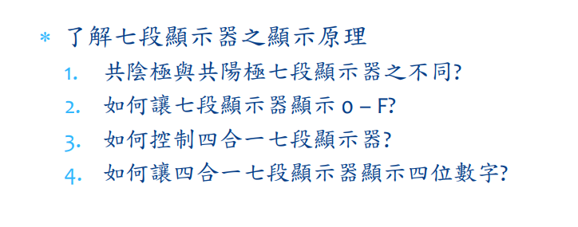
- 實驗步驟
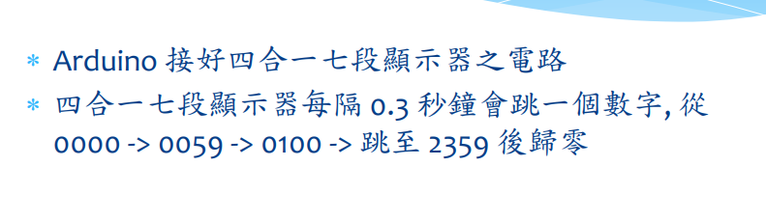
- 程式碼

#include "SevSeg.h"
SevSeg sevseg; //Instantiate a seven segment object
void setup() {
byte numDigits = 4;
byte digitPins[] = {2, 3, 4, 5};
byte segmentPins[] = {8, 9, 10, 11, 12, 13, 14, 15};
sevseg.begin(COMMON_CATHODE, numDigits, digitPins,
segmentPins);
sevseg.setBrightness(90);
}
void loop() {
static unsigned long timer = millis();
static int minute = 59;
static int hour = 23;

if(millis()>=timer)
{
timer+=100;

if(++minute>=60)
{
minute=0;
if(++hour>=24)
hour=0;
}
}
sevseg.setNumber(hour*100+minute,0);
sevseg.refreshDisplay();
}

- 實驗結果及分析
數字跑得很亮延遲也夠棒棒的

- 心得討論
這次的真的很難我的線還壞掉，希望期中考不要那麼難

- 修正程式碼

